每到清明，我就成为了一个“狭隘的民族主义者”……

原创 有里儿有面 [有理儿有面](javascript:void(0);)

**有理儿有面**

微信号 youli-youmian

功能介绍 你说是不是

2021-04-04[原文](https://mp.weixin.qq.com/s?__biz=Mzg3MjEyMTYyNg==&mid=2247527518&idx=1&sn=4266d94b32aa6aac0161b51b19f2b4a4&chksm=cef6382bf981b13d4ea02d4f22295f52274c8518cdf39964708deac5e3e3d6b7b18fc94bac4d&scene=27#wechat_redirect&cpage=42) 发表于

收录于合集





**全文共2729字，图片2张，预计阅读时间为7分钟。**

**文章首发于“有理儿有面”（youli-youmian），欢迎大家在朋友圈和微信群转发。**

**公众号及其他平台转载请在后台留言。**



▼

是的，每每到了清明节，站在长眠已久的烈士墓碑前，我就会变成一个狭隘的民族主义者……

仔细想想，也许跟是否到了清明节没有什么关系，一直以来我就对具有侵略DNA的国家和民族没有任何好感。更何况他们曾经给我们所在的国家和民族造成无法弥补的伤害呢？

“不管谁在打平安县城，我358团一定帮帮场子。”这句《亮剑》里楚云飞的经典台词，是我非常喜欢的。在外部侵略者面前，那种一致对外的团结总能让人充满力量、热血澎湃。换成现在，有理哥也喜欢说：

不管谁在骂日本鬼子，我有理儿有面一定帮帮场子！

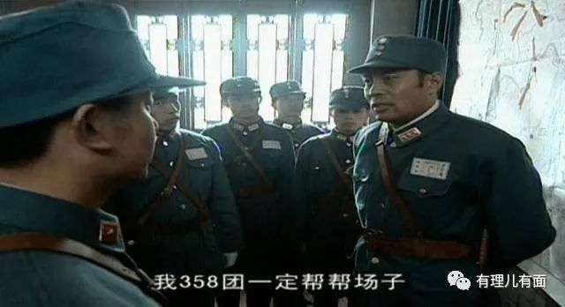

其实，做一个“狭隘的民族主义者”也没什么不好，至少，我自己心安理得。敌人已经故意在抹去他们曾经犯下的反人类罪行，作为受害者，我们哪敢、哪能忘？

当然，我们不会盲目幼稚的去“打砸日本车”、“抵制日货”。过去的仇恨已深埋在心底，我们能做的就是做强自己，强到在敌人面前不怒自威。另外，就是一定要把过去的那些血与泪，以及我们祖辈的英雄，讲给后人们听……

那是上个世纪三四十年代的中国……

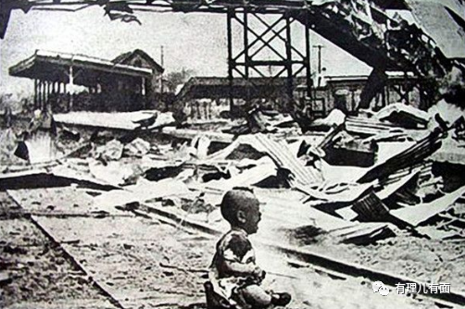

那时候，有位将军曾写到：

**“看最近之情况，敌人或要再来碰一下钉子。只要敌来犯，兄即到河东与弟等共同去牺牲。国家到了如此地步，除我等为其死，毫无其它办法。更相信，只要我等能本此决心，我们的国家及我五千年历史之民族，决不致于亡于区区三岛倭奴之手。为国家民族死之决心，海不清，石不烂，决不半点改变！愿与诸弟共勉之。”**

那一天是1940年5月1日，这位将军名叫张自忠。他给部下写了这样一封绝笔信。写完后，张自忠在襄阳与数倍于己的日军拼死战斗，壮烈牺牲。

……………………

那时候，有位将军说过：

**“老乡，如果我们中国人都投降了，还有中国吗？”**

那一天，天降大雪，被围困在山中的杨靖宇将军坚决不向日军投降。冰天雪地之中，四面合围之下，杨靖宇将军用最质朴的语调，对前来劝降的汉奸说出了这段撼人心魄的话语。

……………………

那时候，有位普通的军官写道：

**“希望祖慈母二安人不以男为念。男是抱定宗旨，以身殉国，战死疆场为荣!请祖慈母保贵(护)身体为要，阁(阖)家庭人等不必思念我。好了，我是你们无望的一个人了。今夜时间也不待了，请了!敬祝！”**

那是中日军队第三次长沙会战，有一名普通军人叫王超奎，他率部拼死守住阵地，最终战死。开战前，他给家人写了这封告别信。

……………………

那时候，有位普通士兵说：

**“那时侯，我已经死了。在这场战争中，军人大概都是要死的。”**

这是一名不知姓名的普通士兵在接受外国记者采访时所讲的话。当时，那名记者问到：“抗战胜利后，你打算做什么?”士兵遂说出了这样一句话。事后，这名记者在报道中写道：中国军人对最后的胜利是有确信的……

……………………

那时候，有位师长说：

**“我腿已断，不必管我。我决心殉国，以保全国之人格。”**

这位师长的名字叫寸性奇。那是中条山之战，日军集中重兵攻击12师，寸性奇师长在接受军长的命令率部突围后，发现军部未能突围，寸师长又率部冲入重围营救军部，后身中八弹，拔刀自杀。临终前，他说了这样一句遗言。

其父寸大进老先生恨自己已88岁高龄，已经无力报国，遂绝食而亡，死后双目不瞑……

……………………

那时候，有位师长愤怒的传达命令：

**“这些狗杂种!你去审一下，凡是到过中国的，一律活埋。今后都这样办。”**

说话的师长名叫孙立人。那是1943年10月的第二次缅甸战役，当日军俘虏被带到中国远征军新38师师长孙立人面前时，他厌恶地皱皱眉头，不加思索地向参谋下达上述命令。

……………………

那时候，有位飞行队长说道：

**“家仇国恨，等待何时？日机炸我同胞，向其讨还血债!”**

那是凇沪会战爆发之时，日木更津航空队百架轰炸机开始轰炸江浙地区。当时的国军航委会命令不抵抗，时任空军第四大队中校大队长的高志航主张**“将在外，君命有所不受”**，于是他说完上述一番话便下令起飞，并首开第一炮，击落日领队机。此战击落敌机六架，两架负伤逃跑。后高志航在周家口机场遭日机袭击，壮烈牺牲。

……………………

那时候，有位参谋长说道：

**“何以对国家?何以对民族?宁作战死鬼，不作亡国奴!”**

这位参谋长叫黄启东。徐州会战爆发后，23师奉命从鲁西南移驻郓城、菏泽，日军土肥原率精锐师团猛攻菏泽，该师官兵奋起抵抗，与敌激战数昼夜，伤亡惨重。师长李必蕃殉职后，参谋长黄启东亲率余部冲锋10余次，头部中弹，仍让士兵背着他指挥战斗。野战医院院长李少甫劝他上担架，他坚决拒绝，颤抖着说出上述话，最终壮烈牺牲。

……………………

那时候，有位将军说道：

**“我马占山心意已决，就是要和日本拼命!要是我打错了，给国家惹下乱子来了，你们把我的头割下来，送到中央领罪。”**

那是“九一八”事变后，国民党政府采取消极抵抗政策，致使日军轻易攻陷辽、吉，后又进犯黑龙江。日军在嫩江桥制造事端，并向马占山下达武力通谍。马召集军政绅商人士开会商讨对策，面对部分下属的软弱，他拍案说出上述话，后又说道**“一息尚存，决不敢使尺寸之地沦为异族。”**

……………………

那时候，有位将军托人带话：

**“军人战死沙场乃是本分，没有什么值得悲伤的，只是老母年高，请副军长予以照顾。”**

“七七”事变后，29军132师师长赵登禹率部北上。7月28日晨，日军在数十架飞机的支援下向南苑发起猛攻，赵登禹右臂中弹负伤，部属劝其退出战斗，他执意不肯。后奉命率部向城南大红门集结，不幸被日军伏兵开枪击中胸部，壮烈殉国。上面那句，是赵登禹临死前，让部下转告给副军长佟麟阁的话。

……………………

**“我杀过那么多鬼子，如果世上真的有鬼，我想见到他们问问他们，为什么杀中国老百姓那么狠？”**

**“败退的时候，我们都低着头，不光是因为战败，更多的是不敢看那些沿路逃难百姓的目光。我们都很清楚，每后退一步就会有多一片的国土沦为地狱。”**

**“打扫战场的时候，见到鬼子的伤兵通常就是给他一刺刀，不是我们残忍，是那些鬼子经常会拉响自己身上的手榴弹和你同归于尽；在战场上要活下来，对待鬼子容不得有一点同情心。”**

**“如果我们不战斗，中国虽大，最终我们连放下一张床的地方都不会有。”**

**“打不过，我们就拿命拼，四条命换一条鬼子的命！”**

**“上去一个连，牺牲一个连。上去一个团，牺牲一个团，每场仗，我们都拿命去换……”**

**“有位被日军杀害的女人旁边坐着个孩子，一直在撕心裂肺的哭，嘴里喊着‘妈妈’、‘妈妈’，我听着孩子哭难受，不敢歪头去看他，一个劲的往前跑，就只想追上那个鬼子杀了他……”**

这些话，是那时候幸存下来的军人，向我们讲述的血泪……

当年抗战军人们留下的这些话，当年留下的仅剩不多的影像资料，都时刻提醒着我们，勿忘国耻，勿忘国耻，勿忘国耻！

是的，每每想到这些，我就确信，自己的确是一个“狭隘的民族主义者”，并为此感到骄傲！

我爱这个国家和民族的一切，如果有一天，有任何国家的军队伤我同胞，我会像那位飞行队长一样：

**向其讨还血债!**

**图片源自网络**





**关注公众号：**

**有理儿有面**

**理   性｜   揭   秘｜   探   讨**







有里儿有面

**微信扫一扫赞赏作者** **赞赏**

已喜欢，对作者说句悄悄话

取消

**发送给作者**

**发送**

最多40字，当前共字

 人赞赏

上一页 1/3 下一页

长按二维码向我转账

受苹果公司新规定影响，微信 iOS 版的赞赏功能被关闭，可通过二维码转账支持公众号。

### 精选留言

用户设置不下载评论